Міністерство освіти і науки України

Тернопільський НАЦІОНАЛЬНИЙ технічний Університет

імені Івана Пулюя

ФАКУЛЬТЕТ ПРИКЛАДНИХ ІНФОРМАЦІЙНИХ ТЕХНОЛОГІЙ ТА ЕЛЕКТРОІНЖЕНЕРІЇ

КАФЕДРА СИСТЕМ ЕЛЕКТРОСРОЖИВАННЯ ТА КОМП’ЮТЕРНИХ ТЕХНОЛОГІЙ В ЕЛЕКТРОЕНЕРГЕТИЦІ

**ЛІНЬОВ БОГДАН ВАЛЕРІЙОВИЧ**

УДК 621.9

**ДОСЛІДЖЕННЯ РЕЖИМІВ РОБОТИ**

**АСИНХРОННИХ ДВИГУНІВ ПРИ**

**НЕСИМЕТРІЇ НАПРУГИ МЕРЕЖІ**

141 – «Електроенергетика, електротехніка та електромеханіка»

**Автореферат**

дипломної роботи на здобуття освітнього ступеня «магістр»

Тернопіль

2018

|  |  |
| --- | --- |
| Роботу виконано на кафедрі систем електроспоживання та комп’ютерних технологій в електроенергетиці Тернопільського національного технічного університету імені Івана Пулюя Міністерства освіти і науки України | |
| **Керівник роботи:** | кандидат технічних наук, доцент кафедри систем електроспоживання та комп’ютерних технологій в електроенергетиці **Оробчук Богдан Ярославович,** Тернопільський національний технічний університет імені Івана Пулюя, |
| **Рецензент:** | кандидат технічних наук, доцент кафедри  світлотехніки та електротехніки  **Костик Любов Миколаївна,**  Тернопільський національний технічний університет імені Івана Пулюя, |

Захист відбудеться 23 лютого 2018 р. о 14.00 годині на засіданні екзаменаційної комісії № 40 у Тернопільському національному технічному університеті імені Івана Пулюя за адресою: 46001, м. Тернопіль, вул. Микулинецька 46, навчальний корпус № 7, ауд. № 310

**ЗАГАЛЬНІ ХАРАКТЕРИСТИКИ РОБОТИ**

**Актуальність теми.** Досвід експлуатації електрообладнання в сільському   
господарстві свідчить: аварійність основного елементу електроприводу – асинхронного двигуна – значна, що завдає сільськогосподарському виробництву додаткові збитки через непередбачене при­пинення роботи цілого ряду технологічно зв’язаного обладнання, недодану продукцію та незаплано­вані ремонти електрообладнання. Щорічно в сільськогосподарському виробництві з ладу виходять 15–25 % асинхронних двигунів. Фактичний термін їх безвідмовної роботи складає 20–50% часу, встановленого заводом-виробником. Велика аварійність асинх­ронних двигунів обумовлена осо­бливостями експлуатації їх в агропромисловому комплексі, до специфічних умов якої слід віднести низьку якість напруги в ме­режі, зокрема, її несиметрію.

Сільські розподільчі мережі 0,38/0,22 кВ відзначаються великою довжиною та змішаним підключенням однофазних і трифазних споживачів, тому в них має місце неприпустима несимет­рія напруг; у реальних умовах експлуатації несиметричний режим є звичайним режимом зазначе­них сільських мереж. Аварійність асинхронних двигунів, яка пов’язана з їх роботою при несимет­рії напруг мережі, досягає 45 % від загальної кількості тих, що виходять з ладу.

Існуючі пристрої діагностування та захисту асинхронних двигунів від аварійних режимів мають недостатню експ­луатаційну надійність і не передбачають створення умов для полегшення роботи асинхронних двигунів у аварійних режимах, що свідчить про їх низьку ефек­тивність. Тому дослідження, які спрямовані на вивчення особливостей режимів роботи асинхрон­них двигунів в умовах постійної несиметрії напруг мережі та на розробку пристроїв контролю, ді­агностування і полегшення ре­жиму роботи цих двигунів при несиметрії напруг мережі є актуаль­ною задачею.

**Мета і завдання дослідження.**

**Мета і задачі дослідження.** Метою дослідження є підвищення експлуата­ційної надійності асинхронних електродвигунів із короткозамкнутим ротором шляхом контролю і полегшення їх несиметричних режимів в експлуатаційних умовах сільськогос­подарського виробництва.

Для досягнення цієї мети поставлено наступні *задачі дослідження*:

1. Розробити математичну модель процесу витрати ресурсу ізоляції асин­хронних двигунів із ко­роткозамкнутим ротором при несиметрії напруг сільської мережі і різному ступені заванта­ження робочих машин.

2. Розробити математичну модель процесу витрати ресурсу ізоляції асинхронних двигунів із ко­роткозамкнутим ротором при полегшенні аварійних режимів.

3. Експериментально дослідити і перевірити математичні моделі витрати ресурсу ізоляції асинх­ронних двигунів із короткозамкнутим ротором.

**Об'єкт** **дослідження -** процес витрати ресурсу ізоляції асинхронних двигунів із коротко­замкнутим ротором при несиметрії напруг мережі і різному завантаженні робочих машин.

**Предмет** **дослідження** – закономірності теплового зносу ізоляції обмоток асинхронних двигунів із короткозамкнутим ротором приводу робочих машин при несиметрії напруг мережі та при різному їх завантаженні.

**Наукова новизна роботи.**

Наукова новизна роботиполягає у встановленні зв’язку між швидкістю теплового зношення ізоляції двигуна і коефіцієнтом несиметрії напруги по зворотній послідовності, коефіцієнтом завантаження асинхронного двигуна для робочих машин із різ­ними робочими характеристиками на основі запропоно­ваної математичної моделі.

**Практична значущість роботи**.

Практичне значення отриманих результатів дозволяє розробити пристрій діагностики режимів роботи групи асинхронних двигунів при несиметрії напруг мережі за рахунок контролю напруги зворотної послідов­ності і температури обмотки статора кожного асинхронного двигуна. На базі отриманих математичних моделей розроблені комп’ютерні програми розрахунків параметрів пристроїв діагностування та захисту асинхронних двигунів. Використання діагностуючого пристрою дозволить підвищити експлуата­ційну надій­ність електродвигунів потокової технологічної лінії.

**Апробація.**

Основні положення роботи і її результати доповідалися на VІІ Міжнарод­ній науково-технічній конференції молодих учених та студентів «Актуальні задачі сучасних технологій» 16-17 лис­топада 2017 р. (Тернопіль 2017 р.)

**Структура роботи.**

Робота складається зі вступу, 8 розділів, висновків, переліку посилань (29 найменувань), 2 додатків.

Загальний обсяг текстової частини – 121 сторінка, 3 таблиці, 18 рисунків.

**ОСНОВНИЙ ЗМІСТ РОБОТИ**

У **вступі** подано загальну характеристику роботи: стан розробки наукової проблеми й актуальність, мету і завдання роботи, об’єкт та предмет дослідження, описану наукову новизну і практичну значимість отриманих результатів.

**У першому розділі «Аналітична частина»** проаналізованоособливості роботи електроприводу сільськогосподарських машин, розглянуто характерис­тики умов експлуатації асинхронних двигунів в сільськогосподарському вироб­ництві, виконано аналіз причин пошкодження асинхронних двигунів в агропро­мисловому комплексі та існуючих засобів діагностування режимів роботи асинхронних двигунів, а також розглянуто класифікацію пристроїв захисту.

## Діагностування режимів роботи асинхронних двигунів при несиметричній напрузі мережі

# **Струм**

### Температура

### Напруга

# Максимальний

# Мінімальний

# Нульової послідовності

# Теплової дії

# Кут зсуву фаз споживачів струмів

# Прямої

# послідовності

# Оберненої послідовності

# Нульової послідовності

# Обмотки статора

# Сталь статора

# Корпус

|  |  |  |  |  |  |
| --- | --- | --- | --- | --- | --- |
| АП50, АЕ2000 | ШЕТ, ПЕТ, Каскад | ФУЗ-М | ФУЗ-У | УВТЗ-5 | УЗ1-А |
| Комбіновані засоби захисту | | | | | |

Рисунок 1 - *Класифікація пристроїв захисту*

Зазначено, що для асинхронних двигунів, які працюють в складних умовах сільсько­господарського виробництва, найбільш прийнятне комбіноване діагно­сту­вання пристрою, що включає в себе блоки температурного захисту (або, в крайньому випадку, струмового) від перевантаження, струмового відсічення від перекидання, а також блок захисту від несиметричності напруг фаз мережі.

Для більшості асинхронних двигунів, що працюють у сільського­по­дарсь­кому виробництві, доцільно використовувати комбіновані пристрої для центра­лізованого захисту групи двигунів, особливо тих, що працюючих в потокових технологічних лініях.

**У другому розділі «Науково-дослідна частина»** виконано дослідження швидкості теплового зношення ізоляції обмоток асинхронного двигуна, проведено аналіз фазних струмів і напруг асинхронного двигуна та повних опорів фаз асинхронного двигуна.

Швидкість зношення ізоляції залежить від технічних даних асинхронного двигуна: класу ізоляції обмоток, номінального перевищення температури обмотки τн, абсолютної номінальної температури ізоляції Θн, абсолютної встановленої температури Θу обмотки, обумовленої режимом роботи двигуна. Швидкість теплового зношення фазної ізоляції асинхронного двигуна визначимо наступним чином:

, (1)

де *εн* - номінальна швидкість теплового зносу ізоляції, бч/год;

*В* - параметр, що характеризує клас ізоляції асинхронного двигуна для різних ізоляційних матеріалів, К;

- абсолютна температура фазної обмотки асинхронного двигуна при симетричній напрузі, при номінальному навантаженні на валу для даного класу ізоляції і номінальною температурою навколишнього середовища, К;

 - встановлена абсолютна температура обмотки, К.

Абсолютна фактична стала температура обмотки статора:

, (2)

де τу – стале перевищення температури обмотки над температурою навколиш­нього середовища,°С;

 – температура навколишнього середовища,°С.

Стале перевищення температури обмотки статора:

, (3)

де τн – номінальне перевищення температури обмотки статора, °С;

*а* – коефіцієнт втрат потужності;

*ki* – кратність сили струму відносно номінального значення;

α – температурний коефіцієнт опору матеріалу обмотки статора, 1/°С.

При визначенні залежності фазних струмів досліджуваного асинхронного двигуна від неси­метрії напруг мережі проаналізовано електричне коло, яке складається з джерела симетричної трифазної електрорушійної сили, симетрич­ної лінії електропередачі з опорами ZлА, ZлВ, ZлС та несиметрич­ного наванта­ження з фазними опорами Zа, Zв, Zс: статичного навантаження (неси­метричного побутового) і симетричного трифазного навантаження (досліджуваний і інші асинх­ронні двигуни).

**У третьому розділі «Технологічна частина»** визначено залежність ковзання електродвигуна від несиметрії напруги, виконано розрахунок швид­кості теплового зношення ізоляції.

При несиметричній напрузі обертовий магнітний потік статора буде еліптичним (некруговим). Еліптичне поле може бути замінено двома круговими: прямого і зворотного обертання. Для кожного з обертових магнітних полів прямої і зворотної послідовностей справедливі рівняння механічних характерис­тик двигуна:

**; (4)

**, (5)

де М1 і М2 - моменти, що розвиваються магнітними потоками прямого і зворотного обертання, Нм;

Мк1 і Мк2 - критичні моменти, що розвиваються магнітними потоками прямого і зворотного обертання, Нм;

s - ковзання електродвигуна;

sk - критичне ковзання електродвигуна;

ε - коефіцієнт, який визначається наступним чином:

 (6)

тут *r*1' і *r*2"- опори Г-подібної схеми заміщення асинхронного електродвигуна.

Механічна характеристика асинхронного двигуна на робочій ділянці  досить жорстка, момент обертання двигуна створюється, в основ­ному, напругою прямої послідовності , оскільки вона значно більша напруги зворотної послідовності . Тому на робочій ділянці приймаємо напругу зворот­ної послідов­ності  рівну нулю. Напругу прямої послідовності визначимо за формулою:

  (7)

де  - коефіцієнт середньоарифметичного значення фазних напруг джерела живлення асинхронного двигуна.

Величина середньоквадратичної швидкості теплового зношення ізоляції і середньоквадратичного значення сили фазного струму залежать від коефіцієнта *х*, що характеризує зміну частоти обертання від моменту опору. Причому, при рівних умовах коефіцієнта несиметрії напруг по зворотній послідовності і коефі­цієнта навантаження, швидкість теплового зношення ізоляції, як і середньо­квад­ратичне значення сили фазного струму, досягають більших значень при  і менших - при . При збільшенні коефіцієнта навантаження робочої машини і коефіцієнта несиметрії напруг по зворотній послідовності збільшується напруга зміщення нейтралі асинхронного двигуна.

**У четвертому розділі «Проектно-конструкторська частина»** проведено аналіз фазних струмів і напруг при глибокій несиметрії напруг мережі та викона­но розрахунок швидкості теплового зношення ізоляції фазних обмоток.

В залежності від обставин можуть створюватися різні режими роботи електродвигуна і наслідки, супутні цим режимам. Слід брати до уваги такі фактори:

- схему з'єднання обмоток двигуна («зірка» або «трикутник»);

- стан двигуна в момент втрати фази (до або після включення двигуна);

- ступінь навантаження двигуна і механічну характеристику робочої машини;

- місце втрати фази в мережі.

Розглянемо випадок втрати фази окремого ізольованого двигуна, обмотки якого з'єднані «зіркою». Розрахункова схема з’єднання представлена ​​на рис. 2.

# Рисунок 2 - *Розрахункова схема трифазної лінії при обриві фазного дроту асинхронного двигуна*

# Zс

# Zв

# Zа

# N

# ZэлВ

# ZэлС

# n













# 

# С

# с

# в

# В

# а

# А

















При обриві однієї фази мережі ковзання двигуна залежить: від кратності напруг прямої *u1*, зворотної *u2* послідовностей, коефіцієнта завантаження *кз*, технічних даних (кратності максимального моменту *Mк*, ковзання критичного *sк* і номінального *sн* при номінальних напрузі та циклічній частоті) і стану двигуна на момент обриву фази.

Обрив однієї фази обмотки статора практично призводить до збільшення реактивного опору двигуна приблизно в два рази, а, отже, і до відповідного зменшення критичного ковзання і максимального моменту. Ковзання при даному режимі роботи визначимо як [27]:

, (8)

де  - кратність моменту опору робочої машини, обумовлена ​​коефіцієнтом навантаження робочої машини.

Графічні залежності швидкості теплового зносу ізоляції та середньоквад­ра­тичних значень сили фазного струму асинхронного двигуна 4А90L4У3, при обриві фазного дроту А для х = (0, 1, 2) при зміні значення коефіцієнта напруги мережі  і коефіцієнта навантаження кз представлені на рис. 3 і 4 відповідно.

Величину коефіцієнта напруги мережі  визначимо наступним чином:

 (9)

де  - величина лінійної напруги мережі, підведеної до двигуна, В.

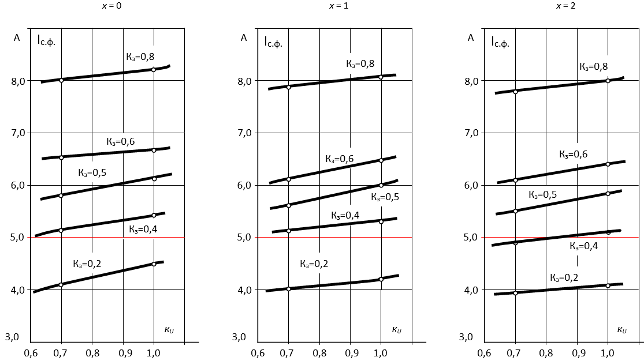

Рисунок 3 - *Залежності* Iс.ф. = *f*(*КU*, *Кз*) *при* *х* = (0, 1, 2) *при глибокій несиметрії мережі*

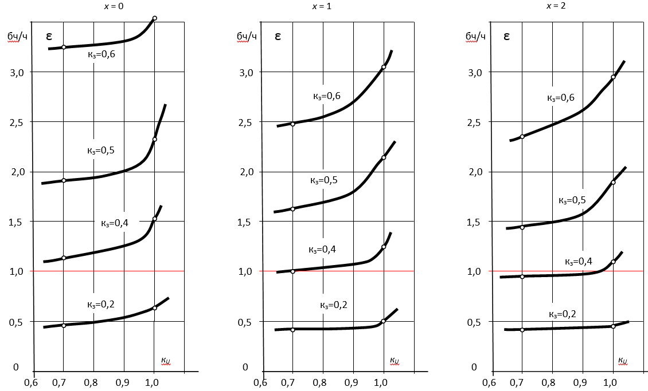

Рисунок 4 - *Залежність* *ε* = *f*(*КU*, *К*з) *при* *х* = (0, 1, 2) *двигуна* 4А90L4У3 *при глибокій несиметрії мережі*

Аналізуючи наведені графічні залежності швидкості теплового зношення ізоляції при несиметрії напруг мережі і обриві одного фазного дроту двигуна в порівнянні з повнофазним режимом і також наявності несиметрії напруг мережі, бачимо, що швидкість теплового зношення фазної ізоляції збільшується.

**У п’ятому розділі «Спеціальна частина»** виконано дослідження напруги зміщення нейтралі і ковзання електродвигуна та розроблено математичну модель теплового процесу асинхронного двигуна при несиметрії напруг мережі.

При неповнофазному режимі роботи електродвигуна напруга зміщення нейтралі  знаходиться в прямій залежності від моменту опору робочої маши­ни, тобто від коефіцієнта навантаження кз, і ковзання електродвигуна. Зміна ковзання призводить до зміни опорів прямої Z1 і зворотної Z2 послідовностей двигуна. Таким чином, ****. Тому проаналізувати зміну  в залеж­ності від ковзання можемо з допомогою рівняння (4.43) з розділу 4 роботи, вдавшись до графічного методу, і побудувавши кругову діаграму (рис. 5).

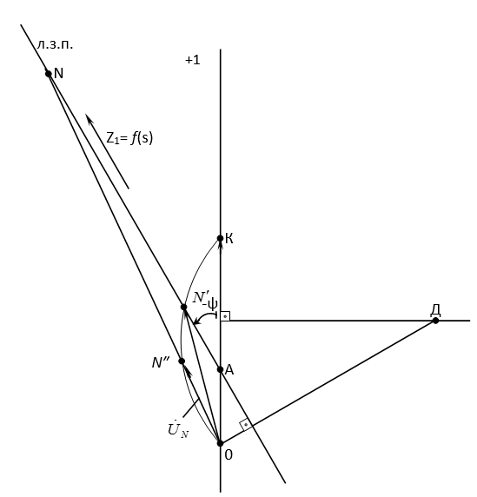

Рисунок 5 - *Кругова діаграма досліджуваної лінії*

Аналізуючи залежність (2.1), слід зазначити, що швидкість теплового зно­шення ізоляції асинхронного двигуна є функцією абсолютної встановленої тем­ператури фазних обмоток , класу ізоляції та фізико-хімічних властивостей ізоляційного матеріалу обмоток (В, Θн). З рівняння (2.4) випливає, що абсолютна встановлена температура обмотки статора залежить від встановленого переви­щення температури обмотки над температурою навколишнього середовища τу, технічних даних електродвигуна  температури навко­лиш­нього середовища  і величини фазного струму I.

В асинхронних двигунах повний опір обмоток прямої і зворотної послідовностей різні за величиною і залежать від частоти обертання ротора або ковзання *s*. Ковзання асинхронного двигуна, є функцією несиметрії напруги мережі (симетричних складових напруги прямої U1, зворотної U2 послідов­нос­тей), технічних даних 

Структурна схема математичної моделі теплового зношення ізоляції представлена ​​на рис. 6.

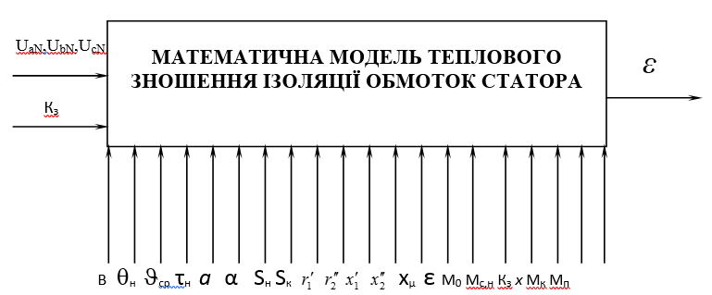

Рисунок 6 - *Структурна схема математичної моделі*

*теплового зношення ізоляції асинхронного двигуна*

**У шостому розділі «Обґрунтування економічної ефективності»** вико­на­но оцінку економічної ефективності періодичного діагностування асинхрон­них електродвигунів та проведено розрахунок економічного ефекту від впроваджен­ня пристрою діагностування.

**У сьомому розділі «Охорона праці та безпека в надзвичайних ситуа­ціях»** розглянутоосновнінебезпеки ураження струмом у різних електричних мережах, умови безпеки при роботі в мережах з ізольованою нейтраллю та способи підвищення стійкості системи енергопостачання.

**У восьмому розділі «Екологія»** обгрунтовано актуальність проблеми охо­рони навколишнього середовища, визначено джерела електромагнітних випро­мінювань та передбачено заходи щодо захисту від дії електромагнітного поля.

**ВИСНОВКИ**

На підставі виконаних досліджень в дипломній роботі зроблено наступні висновки:

1. Запропонована математична модель швидкості теплового зношення ізоляції асинхронного двигуна з короткозамкнутим ротором при несиметрії напруги мережі, різному завантаженні робочих машин залежно від їх механічних характеристик. Встановлено, що збільшення коефіцієнта несиметрії напруги по зворотній послідовності і коефіцієнта завантаження робочої машини приводить до збільшення швидкості теплового зношення ізоляції.

2. Обгрунтовано, що швидкість теплового зношення ізоляції асинхрон­ного двигуна залежить від механічної характеристики робочої машини.

3. Встановлено, що граничне допустиме значення коефіцієнта несимет­рії напруги по зворотній послідовності для асинхронних двигунів дорівнює 6% при коефіцієнті завантаженню робочої машини 0,8.

4. Запропоновано модель теплових процесів в асинхронному двигуні з короткозамкнутим ротором при глибокій несиметрії напруги мережі при різ­но­му завантаженні робочих машин залежно від їх механічних характе­ристик. Встановлено, що швидкість теплового зношення ізоляції асинхронного двигуна перевищує номінальне значення при коефіцієнті завантаження 0,4 і вище..

**ПЕРЕЛІК ПОСИЛАНЬ**

1. Ліньов Б. В. Аналіз ефективності електропостачання при використанні автономних вітродизельних установок. Актуальні задачі сучасних технологій: зб. тез доповідей міжнар. наук.-техн. конф. молодих учених та студентів, (Тернопіль, 16–17 листоп. 2016.) // М-во освіти і науки України, Терн. націон. техн. ун-т ім. І. Пулюя [та ін]. – Тернопіль: ТНТУ, 2017. – С. 95.

АНОТАЦІЯ

**Ліньов Б. В. Дослідження режимів роботи асинхронних двигунів при несиметрії напруги мережі**, 141 – Електроенергетика, електротехніка та електромеханіка; Тернопільський національний технічний університет імені Івана Пулюя, Тернопіль, 2018.

У дипломній роботі виконано аналіз методів і засобів діагносту­ван­ня режимів роботи асинхронних двигунів при несиметрії напруги мережі.

У роботі проведено теоретичне і експериментальне дослідження вказаних режимів роботи, у тому числі, при їх полегшенні. Запропоновані нові методи та засоби діагностування і полегшення режимів роботи асинхронних двигунів при несиметрії напруги мережі.

**Ключові слова:** асинхронний двигун, теплове зношення ізоляції обмоток, несиметрія напруги мережі, фазний струм, фазна напруга.

**ANNOTATION**

**Linyov Bohdan. Research of asynchronous electric motors operating modes at voltage asymmetry of the electrical network,** 141 – Electrical Power Engineering, Electrical Engineering and Electromechanics; Ternopil Ivan Puluj National Technical University; Ternopil, 2018.

In the diploma paper the analysis of methods and means of diagnosing the operating modes of asynchronous motors with net voltage asymmetry is performed.

The theoretical and experimental study of these operating modes, as well as their optimal modes, was carried out. Proposed new methods and means for diagnosing and facilitating the operation of asynchronous motors with asymmetry voltage of network.

**Key words:** asynchronous motor, thermal wear of insulation of windings, asymmetry voltage of network, phase current, phase voltage.